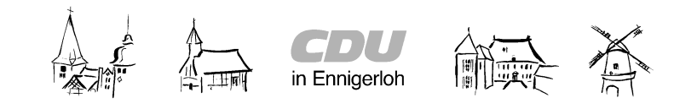
Ortsunion Ennigerloh
- Partner der Bürger –

Jahresplan 2015
Vorsitzender:
Martin Schemann
Georg-Friedrich-Händel-Str.21
59320 Ennigerloh
Tel.: 02524-262957
Fax: 0521-96202575
Email: schemann@cdunet.de
www.drubbel-cdu.de

Do. 22.01. 18.00 1. Drubbelklön
Do. 19.02. 19.30 2. Drubbelforum Stadtmarketing
Fr. 06.03. 19.00 Helferabend
Do. 12.03. 17.00 Betriebsbesichtigung Schrader Gruppe
Do. 19.03. 18.00 2. Drubbelklön
Sa. 28.03. 10.00 Pflege der Gräber der Russischen Kriegsgefangenen
Do. 02.04. 09.30 Traditionelle Osteraktion auf dem Wochenmarkt
Do. 16.04. 18.00 3. Drubbelforum Der letzte Weg…
Sa. 09.05. 10.00 Traditionelle Muttertagsaktion am Marktplatz
Do. 21.05. 18.00 3. Drubbelklön
Do. 28.05. 19.00 Kreisparteitag mit Wahlen
SA/SO. 13./14. 06. Gewerbeschau
Sa. 20.06. 15.00 Fahrradtour Anneliese fährt Rad
Sa. 18.07. 15.00 Sommertreff der CDU Ennigerloh
Mi. 26.08. 16.00 Betriebsbesichtigung Bohle Werk 3
Do. 17.09. 18.00 4. Drubbelklön
Sa. 26.09. 11.00 4. Drubbelforum 70 Jahre Frieden in Westeuropa
Mi. 14.10. 16.00 Besichtigung Bohle Werk 3 Zusatztermin
Sa. 17.10. 08.00 VDK Tagesfahrt Kriegsgräber Ysselstein in Holland
Sa. 24.10. 10.00 Pflege der Gräber der russischen Kriegsgefangenen
So. 25.10. 10.30 Tag der CDU mit Mitgliederversammlung
So. 15.11. 11.00 Planungs- und Themenklausur
Do. 19.11. 18.00 5. Drubbelklön
Fr. 27.11. 19.00 Traditionelles Grünkohlessen und Ehrung der Jubilare
Sa. 19.12. Stand auf dem Ennigerloher Weihnachtsmarkt
So. 20.12. Stand auf dem Ennigerloher Weihnachtsmarkt
Dieses ist der Veranstaltungsplan unserer Ortsunion. Zu den einzelnen Veranstaltungen erhielten Sie als Mitglied rechtzeitig weitere Informationen. Aktuelle Informationen fanden Sie auf der Homepage der CDU-Ortsunion Ennigerloh unter www.drubbel-cdu.de in der Rubrik „Termine“.
Ihre CDU-Ortsunion Ennigerloh - mehr als einfach nur Kommunalpolitik!
Diese Übersicht enthält alle durchgeführten Veranstaltungen des Jahres 2015 ohne Vorstandssitzungen.

